1С Бухгалтерия Проф. Типовая. Последний релиз

Организация занимается оптовой торговлей

- Необходимо организовать хранение в дополнительных единицах (упаковках). Упаковки не имеют определённого коэффициента пересчёта относительно основной единицы хранения
- Все доработки реализовать используя механизм расширений
- Предлагается добавить регистр, «Регистр накопления "Товары (упак)" для хранения данных в дополнительной единице
- Учёт происходит в разрезе складов (добавить в качестве измерения регистра)

- Движения оформляются типовыми документами :
- "Поступление (акт, накладная)"
- "Реализация (акт, накладная)"
- "Списание товаров"
- "Оприходование товаров"
- "Перемещение товаров"
- "Возврат товара поставщику"
- "Возврат товара от покупателя"

Непосредственно в документе данные вносятся в типовой реквизит табличной части «КоличествоМест».
Данный реквизит есть у всех табличных частей вышеперечисленных документов

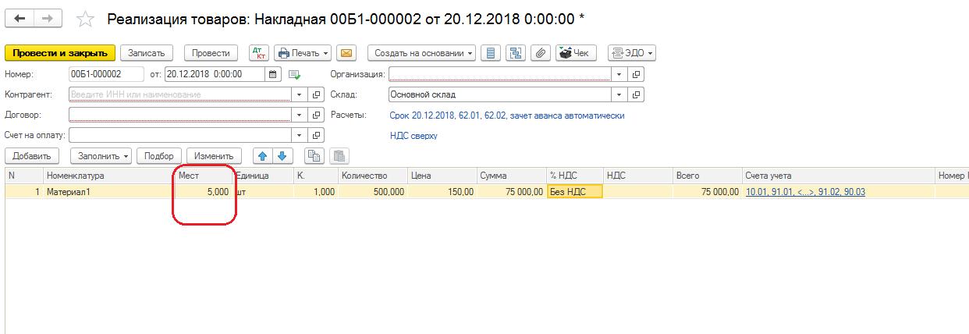

По остальным документам аналогично
- При движении расхода необходимо обеспечить контроль отрицательных остатков по дополнительной единице

- Дополнительные отчёты
- Движение за период в основной и дополнительной единице (нач.Остаток/приход/расход/Кон.остаток)
- Остаток на дату в основной и дополнительной единице

